1:logitech_g29_driver

为罗技G29方向盘的ros驱动包，通过改驱动包，能发布sensor_msgs/Joy的方向盘的数据，主要包括一些踏板值，和按键值。

2：logitech_cmd_converter_usv

该包为将G29的信息，转换成无人船的一些控制指令。
订阅上述G29驱动的sensor_msgs/Joy消息，发布以下信息：

usv_msgs/GearCtrl的档位信息，话题名称 remote/gear。通过排档控制，往前是前进档，往后是是倒档。
usv_msgs/ModeCtrl的驾驶模式信息，话题名称/remote/mode。通过方向盘的左拨片进行切换。

usv_msgs/PushFlowCtrl的推流开关，话题名称/remote/push_flow，通过方向盘的右拨片进行切换，用于是否开启视频推流（按需求使用）

usv_msgs/TransporterCtrl的传送带开关，话题名称/remote/trans_porter，”+”打开传送带开关，“-”关闭传送带开关（按需求使用）

usv_msgs/SwitchMechCtrl的船头开合开关，话题名称/remote/switch_mech，”△“打开， ”X“关闭。按需求使用/。

usv_msgs/EngineCtrl的左右电机转速，话题名称/remote/engine_speed。执行模块订阅该话题，当为遥控模式时，将电机转速转换成对应的报文进行控制。

launch文件中max_engine_speed为油门踩到底时的电机转速，根据实际情况配置。系统会根据方向盘角度、档位会通过一定比例，对左右电机转速进行转换，实现左转，右转。

3: ros-g29-force_feedback 为罗技G29的力反馈包，启动之后，转动方向盘会有一个反向的力矩阻尼。
注意在config/g29.yam中填写正确的设备编号。

4：vel_pose_connect
该功能包，通过TF的变换，按照一定时间的间隔采样，计算无人船的速度和位姿，发布两个话题

/current_pose
/current_velocity
vel_pose_connectorrviz_velocity 该话题可用于在rviz上可视化，显示速度信息。

5：waypoint_package
主要功能是路径采集，路径发布
使用如下：

开始录制: rostopic pub /waypoint_package/start_record std_msgs/String "data: 'path1'"
停止录制：rostopic pub /waypoint_package/stop_record std_msgs/String "data: ''" (不用传参)

正向加载路径：
rostopic pub /waypoint_package/load_waypoint waypoint_package/WaypointLoaderCmd "file_name: 'path'
reverse: false"

反向加载路径:

rostopic pub /waypoint_package/load_waypoint waypoint_package/WaypointLoaderCmd "file_name: 'path'
reverse: true"

6: pointcloud_confusion
和原来小车的功能一样，主要作用是融合传感器实时的点云以及电子围栏边界的点云，用于后续op_localplanner避障用和生成实时局部栅格地图。

7：map_border
和原来小车功能一样，加载电子围栏边界，生成点云地图。

8：op_localplanner

op-localplanner主要为订阅全局路径，和传感器点云（包括激光雷达的点云和电子围栏的点云），对路优路径作为当前跟踪的全局路径。

订阅的话题：

<arg name="input_global_path_topic_" default="/globalPlanning/globalPath"/>
<arg name="input_current_pose_topic_" default="/current_pose"/>
<arg name="input_points_noground_topic_" default="/confusion/confused_point_cloud"/>

输出的话题：

<arg name="output_select_path_topic_" default="/op_localplanner/select_path"/>
<arg name="output_aeb_topic_" default="/op_localplanner/aeb"/>

第二个为是否紧急制动的话题，主要逻辑如下
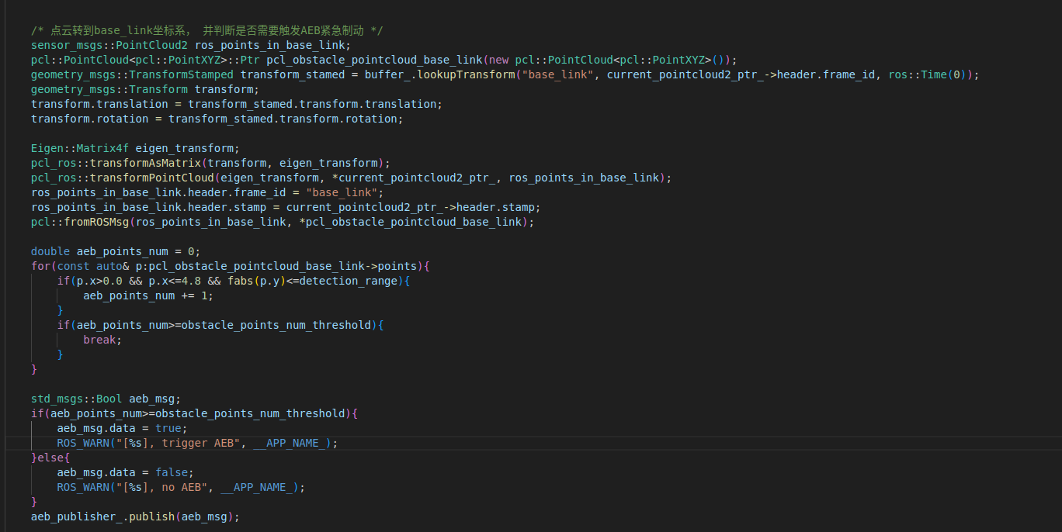

其他相关内容参考另一份文档专利“一种基于采样及代价评估的自动驾驶路径规划避障算法”。

9：pid_control_usv

该包主要为双环PID控制。内环主要控制速度，外环用于做轨迹跟踪的控制。调试时配合paramsCfg包一起使用。

速度环控制，主要利用当前的速度和轨迹预瞄点上的速度，做闭环控制，计算出来的值作为双电机的平均值。

轨迹跟踪控制，主要根据船的航向，和船定位点与路径预瞄点的角度差，计算出左右电机的差值。然后根据均值和差值，计算出实时的左右电机的转速。

可以看下这篇专利的内容
“一种基于闭环PID控制的双推进器无人船自动驾驶轨迹跟踪算法-发明专利”

实际调试时，可以分开调试：
(1)：速度环控制，通过paramsCfg下发的期望速度，同时调节速度环的PID参数，让船达到期望的速度，此时不需要无人船跟踪轨迹。

171行：

double target_velocity = global_path_ptr_->poses[target_index].header.seq/3.6;
改成
double target_velocity = param_target_velocity;

185行
double delta_engine_speed = traj_pid_compute(&traj_pid, vector_usv_2_target, vector_usv);
注释掉.

188和189行
int16_t left_engine_speed = mean_engine_speed - delta_engine_speed;
int16_t right_engine_speed = mean_engine_speed + delta_engine_speed;
改成

int16_t left_engine_speed = mean_engine_speed ;
int16_t right_engine_speed = mean_engine_speed;

(2) 轨迹跟踪控制
轨迹跟踪控制，通过paramCfg下发的均值电机速度 mean_speed，和调整PID参数。

此时把182行 注释掉

double mean_engine_speed = vel_pid_compute(&vel_pid, target_velocity, current_velocity);

188行和189行，由

int16_t left_engine_speed = mean_engine_speed - delta_engine_speed;
int16_t right_engine_speed = mean_engine_speed + delta_engine_speed;

改成

int16_t left_engine_speed = param_mean_engine_speed - delta_engine_speed;
int16_t right_engine_speed = param_mean_engine_speed + delta_engine_speed;

。

当所有的PID参数调试完，在launch中配置已调试的PID参数，

